**Pacto pedagógico - Proyecto Integrador 1 – 2025-2**

**Objetivo:**

Establecer un acuerdo entre el profesor y los estudiantes para alcanzar los objetivos del curso y fortalecer el proceso de formación académica.

**Contenido:**

1. **Revisión del programa:** Presentación de los propósitos, competencias, contenidos, metodología y evaluaciones del curso.
2. **Cronograma de actividades:** Explicación de las fechas y modalidades de las evaluaciones y actividades principales.
3. **Dinámica del curso:** Descripción de las metodologías que se emplearán en las sesiones para desarrollar competencias y cumplir los resultados de aprendizaje.
4. **Compromisos de los estudiantes:** Tareas y actividades como lecturas previas, informes, talleres y proyectos que deben realizarse.
5. **Compromisos del profesor:** Responsabilidades específicas para facilitar el aprendizaje de los estudiantes.
6. **Expectativas mutuas:** Establecimiento de responsabilidades y acuerdos para el trabajo conjunto.
7. **Ambiente de respeto e inclusión:** Actividades para fomentar el respeto y la participación de todos los estudiantes.

**Revisión del programa:**

* 1.1. PresentationPI12025-2 (disponible en Interactiva Virtual o Microsoft Teams).
* 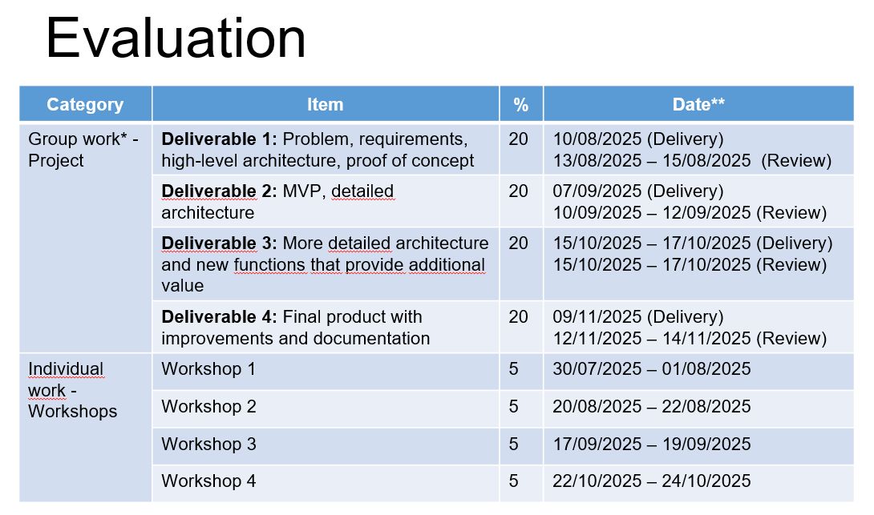
* Clase 100% presencial.
* La mayor parte del material se encuentra en inglés.
* Asesorías presenciales o remotas **(con cita)** solicitadas por los estudiantes o por el profesor/monitor.

**Cronograma de actividades:**

* 1.2. ST0251-2025-2-Schedule (disponible en Interactiva Virtual o Microsoft Teams)
* Se debe revisar semana a semana por Teams o Interactiva.

**Dinámica del curso:**

* Equipos de 3 (a 5) integrantes.
* No se aceptan cambios en los equipos (integrantes, proyectos) después de la primera entrega.
* Desarrollo web en Django, incluyendo analítica de datos.
* El código debe estar desarrollado en la capa correspondiente.
* Las entregas y todos los artefactos (modelos, código ...) se hacen en inglés.
* Cualquier cambio en la dinámica o condiciones del proyecto debe ser validado por el profesor.
* Todo el equipo de trabajo debe estar presente durante las presentaciones del trabajo.
* La presentación la realiza un estudiante seleccionado de manera aleatoria.
* La calificación es grupal, pero también se evalúa el aporte individual.
* El código se entrega por medio de **GitHub**.
* El lenguaje de programación que usaremos en clase y en las actividades evaluativas será **Java y/o Python**.
* Usaremos **GitHub (Kanban y Backlog)** para gestionar el proyecto del semestre.
* La nota aprobatoria de las actividades y la asignatura es 3.0
* No se realizan cambios de nota, a menos que el profesor haya cometido algún error.

**Compromisos de los estudiantes:**

* Realizar y entregar las actividades en las fechas definidas.
* Aportar significativamente al equipo de trabajo.
* Realizar la evaluación al docente entre las semanas 12 y 15.
* Estar atento a sus calificaciones durante todo el semestre.
* Leer y seguir los lineamientos del reglamento, el cual está disponible en <https://www.eafit.edu.co/institucional/reglamentos/Documents/reglamento-academico-pregrado.pdf>.
* Comunicar dudas o sugerencias por medio del correo electrónico o Teams ([pvallej3@eafit.edu.co](mailto:pvallej3@eafit.edu.co)).

**Compromisos del profesor:**

* Orientar el aprendizaje: Facilitar el desarrollo intelectual y personal de los estudiantes mediante el pensamiento crítico y reflexivo.
* Promover la ética: Actuar con transparencia y responsabilidad, modelando los valores que se espera de os estudiantes.
* Inspirar con la práctica: Demostrar profesionalismo y preparación en cada clase.
* Fomentar la inclusión: Crear un espacio donde todas las perspectivas sean escuchadas y respetadas.
* Impulsar el desarrollo integral: Considerar aspectos académicos, sociales y personales en el proceso formativo.

**Expectativas mutuas:**

* Puntualidad.
* Respeto – Escuchar al profesor y compañeros - Levantar la mano.
* Cuando hablemos habilitar la cámara (en caso de clases o asesorías virtuales).
* Compromiso con las actividades evaluativas y formativas.
* Usar medios institucionales para comunicarse con los docentes: Correo electrónico EAFIT (correo.eafit.edu.co) + Interactiva Virtual + **MS Teams.**
* Limitar uso del celular - Enfoque - No navegar en sitios ajenos a la clase.
* **Clases 100%** presenciales a menos que haya motivo de fuerza mayor para no asistir.
* Las clases perdidas por festivos u otros eventos se recuperarán por medio de actividades de seguimiento y estudio de los estudiantes.
* Seguir el conducto regular para resolver inconvenientes.
* Realizaremos **actividades de socialización** durante las clases.
* Los docentes tomarán asistencia, principalmente cuando se realicen actividades evaluativas.